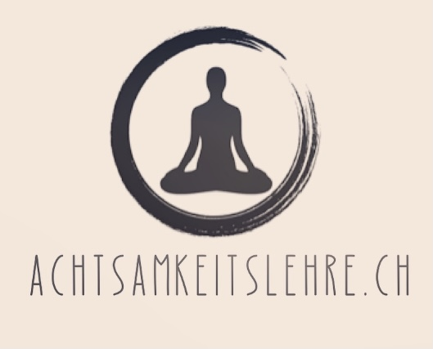

Anmeldetalon

Online Einführung in die Meditation und Achtsamkeit 14.5.-4.6.2024

14.5. / 21.5./ 28.5./ 4.6./ 19:00 – 20:00 Uhr

Ort: Online via Zoom

Bitte bis 12.5.2024 senden an:
mbsrjd@gmail.com
Jigme Dahortsang
Berghofstrasse 10c

8421 Dättlikon
---------------------------------------------------------------------------------------------------------------

Hiermit bestätige ich die verbindliche Teilnahme am Kurs* Einführung in die Achtsamkeit ab 14.5.-4.6.2024

Name_____________________________ Vorname______________________________

Adresse/Ort /Plz____________________________________________________________

Geboren am: _____________________

Telefonnummer_________________ Handy______________________

(Wichtig geben Sie eine Telefonnummer an, wo Sie während den Bürozeiten erreichbar sind). Email:_____________________________________________________

Datum, Unterschrift:_________________________________________

*Nach Erhalt der Anmeldung send ich Ihnen Kursmaterialien und die Audio Aufnahmen per Mail. Sie werden die Audio Aufnahmen via Wetransfer auf Ihre Email gesendet. Bitte laden sie die Audio Aufnahmen vor Kursstart runter.

Mit der Teilnahmebestätigung erhalten Sie einen Einzahlungsschein. Bitte die Kurskosten von CHF 200.- bis am 14.5.2024 einzahlen. (Kosten, inkl. Kursmaterialien).

Stornobedingungen:
- 7 Tage vor Kursbeginn 100% des Richtpreises

Ich akzeptiere die Stornobedingungen und bestätige, dass ich in eigener Verantwortung für mein körperliches und psychisches Wohlergehen an diesem Kurs teilnehme.

